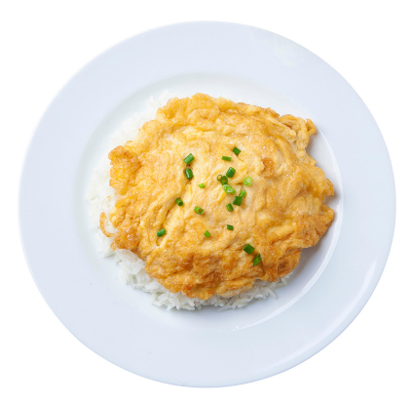

ไข่เจียว ประวัติและที่มา ใครกันคือบุคคลผู้คิดค้นเมนูแสนอร่อยไข่เจียว ประวัติและที่มา ใครกันคือบุคคลผู้คิดค้นเมนูแสนอร่อย

อาหารแต่ละจานล้วนมีที่มา ทว่าไข่เจียวอาหารที่ได้รับความนิยมและดูเหมือนจะเป็นที่รู้จักไปทั่วโลก มีจุดเริ่มต้นจากไหน? ใครเป็นคนคิดเมนูอร่อย ๆ ให้โลกได้เพลิดเพลินกับรสชาตินี้? ซึ่งสิ่งที่เกิดขึ้นล้วนเชื่อมโยงกับผู้คนและการเดินทางไปทั่วโลก

แม้ที่มาของไข่เจียวจะเชื่อมโยงกับหลายคน เชื่อมโยงกับอาหารหลายจาน ทว่ามีหลักฐานและตำนานมากมายล้วนเชื่อมโยงไปที่ชาวฝรั่งเศส โดยเชื่อกันว่าชาวโรมันเป็นคนแรกที่ทำไข่เจียวขึ้น เนื่องจากชาวโรมันโบราณเริ่มนำไข่กับน้ำผึ้งหวานผสมเข้ากัน และเรียกไข่ที่ทำขึ้นนี้ว่า "ovemele" ซึ่งค่อนข้างใกล้เคียงกับคำว่า omelet ในปัจจุบัน

ต่อมา Charles Ranhofer พ่อครัวของ Delmonico ได้เริ่มทำไข่เจียวและเรียกอาหารจานนี้ว่า "Alaska, Florida" ในปี 1894 ความแตกต่างระหว่างองค์ประกอบเย็นและร้อนในการปรุงอาหารเริ่มเป็นที่นิยม ไข่เจียวจานนี้จึงถูกเรียกว่า Omelet à la norvégienne หรือ "ไข่เจียวนอร์เวย์" ซึ่งหมายถึงสภาพอากาศหนาวเย็นของนอร์เวย์

ในทำนองเดียวกันเรื่องเล่ายอดนิยมเรื่องหนึ่งได้เล่าขานต่อ ๆ กันมาว่า ประวัติศาสตร์ที่มีชื่อเสียงที่สุดของไข่เจียว (และในตำนาน) เกิดจาก นโปเลียน โบนาปาร์ต และกองทัพของเขา ระหว่างเดินทางผ่านเมืองเล็ก ๆ แห่งหนึ่ง นโปเลียน ได้ตัดสินใจเข้าพักในโรงเตี๊ยมท้องถิ่น ที่นั่นเสิร์ฟไข่เจียวเป็นอาหารเช้าให้เขา ทันที่ได้ชิม นโปเลียน จึงประทับใจมาก และสั่งให้รวบรวมไข่ทั้งหมดในเมืองเพื่อนำมาทำไข่เจียวยักษ์ให้กับทหารในกองทัพของเขาได้กินในวันรุ่งขึ้น

และเรื่องนี้ก็กลายเป็นจุดเริ่มต้นของเทศกาลประจำปีในเมือง Bessieres ประเทศฝรั่งเศส ซึ่งทุก ๆ ปีจะมีการทำไข่เจียวขนาดยักษ์ให้ชาวเมืองทุกคนได้ลิ้มลอง

นายพลในกองทัพชื่อ Tomás de Zumalacárregui เป็นหนึ่งในผู้คิดค้นและทำให้ไข่เจียวกลายเป็นอาหารที่ทำได้ง่าย ๆ เนื่องจากเขาได้เริ่มทำไข่เจียวให้แก่ทหารของเขาได้กินระหว่างการบุกโจมตีเมืองบิลเบา และอีกเรื่องหนึ่งระบุว่าที่จริงแล้วแม่บ้านชาวไร่ยากจน คือผู้คิดค้นอาหารจานนี้ เนื่องจากเธอทำไข่เจียวให้นายพลที่เดินทางผ่านฟาร์มได้กิน ไข่เจียวจึงกลายเป็นที่รู้จัก

ในปี ค.ศ. 1804 นักฟิสิกส์ชาวอเมริกัน Benjamin Thompson Rumford ผู้คิดค้นอุปกรณ์ทำอาหาร อาทิหม้อต้มน้ำสองชั้นและเครื่องต้มกาแฟ ได้ตั้งข้อสงสัยเกี่ยวกับความทนทานของไข่ขาวที่มีต่อความร้อน ด้วยเหตุนี้เขาจึงได้ค้นพบขนมชนิดใหม่ และตั้งชื่อว่า 'omelette surprise'

ข้ามทวีปมาที่ประเทศจีน พ่อครัวชาวจีนที่ทำงานบนทางรถไฟได้เริ่มนำไข่เจียวมาคั่นระหว่างขนมปัง 2 แผ่น เพื่อให้คนเดินทาง พนักงาน หรือคนงานกินได้ง่ายขึ้น เมื่อเวลาผ่านไปไข่เจียวที่เสิร์ฟ